SLÁGER AJÁNLAT
MARINA JULIA
CAMPING VILLAGE***
INGYENES VÍZIPARK használattal!
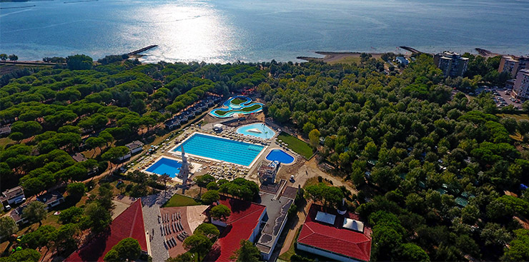

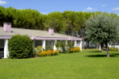

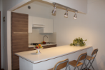

Árak – 2021.  (Ft/apt./éjszaka) | Ell. | 05.15-05.22.  06.05-06.26.  09.04-09.12. | 05.22-06.05.  08.28-09.04. | 06.26-07.31.  08.21-08.28. | 07.31-08.21.
Comfort 4 fős apartman | EN | 64,00 €  (23 300 Ft) | 96,60 €  (35 300 Ft) | 137,80 €  (50 300 Ft) | 149,20 €  (54 500 Ft)
Standard 5 fős bungaló | EN | 72,50 €  (26 500 Ft) | 120,80 €  (44 100 Ft) | 163,40 €  (59 700 Ft) | 189,00 €  (69 000 Ft)
Érkezés: |  | naponta | szombat | szombat | szombat
Min. tartózkodás: |  | 3 éjszaka | 7 éjszaka | 7 éjszaka | 7 éjszaka
Előfoglalási kedvezmény: -8 % 2021. április 29-ig (a szállás árakból).

ELLÁTÁS FELÁRAK:
Félpanziós felár: 25,60 € Ft/fő/éjszaka - Teljes ellátás felár: 37,00 €/fő/éjszaka
3-5. fő kedvezménye: 0-6,99 évig INGYENES, 7-14,99 évig -50 %, 15 éves kortól -10 %.

Az ár tartalmazza: szállás bérleti díj, rezsiköltség, ágynemű huzat és törülköző, Wifi, medence- és vízipark használat, animáció és miniklub, strandszerviz, parkolás (lakóegységenként 1 autó részére).

Idegenforgalmi adó: helyszínen fizetendő. Utazás: egyénileg.

KÖTBÉRMENTES LEMONDÁSI LEHETŐSÉG: érkezés előtt 9. napig!

